المستوى : الثالث متوسط متوسطة : زيدوك بن شرقي عين الدفلى
الفرض الثلاثي الثاني في مادة العلوم الفيزيائية والتكنولوجيا

المدة : ساعة
الوضعية الأولى : ( 10 نقاط )

تمثل التركيبة المبينة في الوثيقة التالية : مصباح يشتغل بواسطة سقوط الماء من إرتفاع
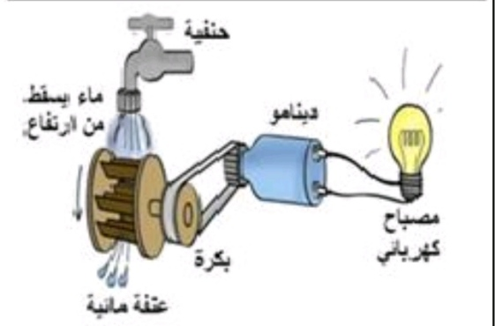
1 – ماهي الجمل المساهمة في الوصول إلى الفعل النهائي ؟
2 – شكل السلسلة الوظيفية الموافقة .
3 – أنجز السلسلة الطاقوية .
4 – مثل الحصيلة الطاقوية عند بداية التشغيل .

الوضعية الثانية : ( 10 نقاط )

بمناسبة إنتقال مروة لمسكنهم الجديد أهدت لها جارتها مجفف الشعر يحمل الدلالة 300Wومخلاط كهربائي يحمل الدلالة 220W .
1 – ماذا تمثل الدلالتين: 220W و 300W ؟
2 – أحسب الطاقة الكهربائية التي يحولها كل من المجفف والمخلاط الكهربائي خلال ربع ساعة بوحدة الجول (J)ثم بوحدة الكيلواط ساعي (KWh)
3 – إستنتج الطاقة الإجمالية المستهلكة من قبل المجفف والمخلاط الكهربائي .
4 – ماهي المدة الزمنية اللازمة ليحول المجفف طاقة قدرها 600Wh .

بالتوفيق

الوضعية الثانية : ( 10 نقاط )

في حصة الأعمال المخبرية قام الأستاذ بتقسيم التلاميذ إلى قسمين وسلم لكل فوج العناصر الكهربائية التالية : بطارية (4.5V) قاطعة بسيطة , مصباحين متماثلين دلالة كل واحد( 3.8V) أسلاك توصيل . وطلب منهم إنجاز تركيبة كهربائية بإستعمال العناصر الكهربائية السابقة.
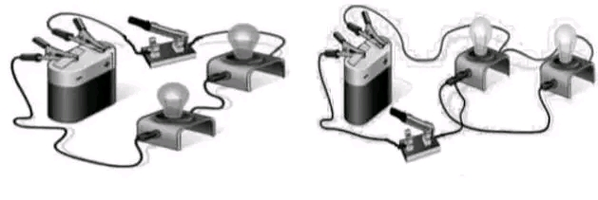

تركيبة الفوج الأول
تركيبة الفوج الثاني

1 – ما نوع ربط المصباحين في تركيبة الفوج الأول و الفوج الثاني .
2 – أرسم المخطط النظامي الموافق لكل تركيبة .
3 – عند غلق القاطعة . ماذا يحدث في كل دارة ؟ كيف تكون شدة إضاءة المصباحين ؟
4 – عند تلف أحد المصباحين ماذا يحدث للمصباح الأخر؟ برر إجابتك ؟

بالتوفيق

